Изображение выглядит как текст, диаграмма, План, схематичный

Контент, сгенерированный ИИ, может содержать ошибки.

14 – линия тактирования (по восходящему фронту записывает данные с линии 11)

11 – линия данных ( 0 или 1)

12 – защелка (разрешает и запрещает запись в память контроллера)

13 - вкл/выкл выходов

10 - RESET

Логика работы:

1. На понижающем DC-DC (U1) идет преобразование 12В в 9В
2. Эти 9В питают таймер 555 который задаёт тактовую частоту (с помощью R5, R6 и C4) для формирования ШИМ для сдвиговых регистров U2 и U3
3. D3 преобразовывает 12В в 5В и питает сдвиговые регистры
4. Когда таймер 555 выдаёт ШИМ с высоким сигналом, то на выводе 11(DATA) будет 1, на выводе 14(TACT) будет 1 т.к. VT2 закрыт, а вот 12 вывод (защелка) будет 0 (а значит защёлка откроется и будет запоминать сигналы), т.к. при подаче высокого уровня ШИМ, откроется VT1 и подтянет ножку к земле. Это действие позволит нам записать 1 на вывод. Вывод 13 подтянем к 0, чтоб выходы всегда были активны. Вывод 10 (Reset) подтянем к 1, чтобы он никогда не делал ресет).

Когда на ШИМ будет низкий сигнал, 12 вывод перейдёт в 1, тем самым закроет защёлку и занесет результат в память, тем самым активируя первый выход.

1. По расписанному в 4 пункте принципу поочередно зажгутся 16 светодиодов. А затем транзистор VT2 откроется.
2. При открытии VT2 схема будет работать как и в пункте 4, за исключением того, что ножка 14 будет подтянута к 0. А это значит, что в регистр будут записываться 0 и светодиоды будут поочередно выключаться.

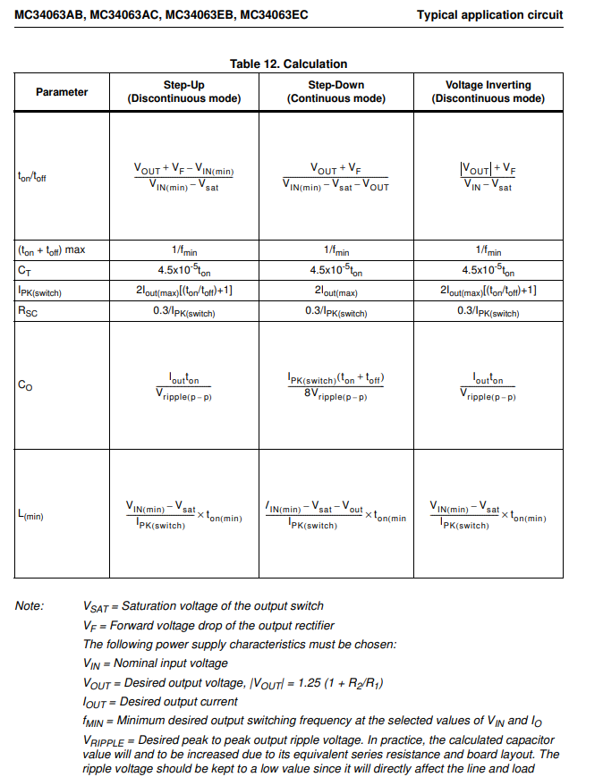

* Vin (Входное напряжение) = 12 В
* Vout (Выходное напряжение) = 9 В
* Iout (выходной ток) = 0,05 А (50 мА)
* Vripple (напряжение пульсаций) = 0,05 В (50 мВ) — допустимая амплитуда пульсаций на выходе.
* L (индуктивность) = 680 мГн = 0,68 Гн — индуктивность имеющейся катушки.
* I_L_max = 0,15 А (номинальный ток катушки) — максимальный ток, который может протекать через катушку без насыщения.

Ton / T = Vout / Vin, где T — период переключения (T = 1/f). Это соотношение времени включения к периоду в понижающем преобразователе.

Тон = (Vout / Vin) * T = (Vout / Vin) / f = (9 / 12) / f = 0,75 / f

Тон = 0,75 / f

**Расчет пульсаций тока через катушку:** Обычно принимают ΔI_L = 20% от Iout.

ΔI_L = 0,2 * Iout = 0,2 * 0,05 А = 0,01 А

**Выбор рабочей частоты (f)**

Формула (для понижающего преобразователя)

L = (Vin - Vout) * Ton / (ΔI_L * f)

L - Индуктивность

Vin - Входное напряжение

Vout - Выходное напряжение

Тон — время включённого состояния транзистора (время, когда ключ замкнут)

ΔI_L — Разброс тока через индуктивность (пульсации тока)

f - Частота переключения

0.68= (12 - 9) * (0,75 / f) / (0,01 * f) -> 0.68 = 3 * 0,75 / (0,01 * f^2)

-> f = √330,88 = 18,19 кГц Для упрощения расчетов округлим до **f = 18 кГц**.

**Расчет частотозадающего конденсатора Сt**

Ct = 4 * 10^-5 / 18000 = 2,2 * 10^-9 = 2,2 нФ.

Cout = ΔI_L / (8 * f * Vripple), где Vripple — допустимые пульсации выходного напряжения (50 мВ в нашем случае).

Cout = 0,01 / (8 * 18000 * 0,05) = 1,39 * 10^-6 Ф = 1,39 мкФ

(выберем ближайшее стандартное значение **Cout = 1,5 мкФ**. Важно использовать керамический конденсатор с низким ESR (эквивалентным последовательным сопротивлением), чтобы минимизировать пульсации.)

**Расчет токоизмерительного резистора (Rsc)**

Rsc = V_sense / Ipk, где:

V_sense — напряжение срабатывания компаратора (типичное значение 0,3 В для MC34063A). Это напряжение, при котором микросхема ограничивает ток.

Ipk - пиковый ток через индуктивность.

Ipk = Iout / (1 - Vout / Vin) = 0,05 / (1 - 9/12) = 0,05 / 0,25 = 0,2 А

Но это среднее значение, пиковый ток немного больше и его нужно вычислить

Ipk = Iout + ΔI_L/2 = 0,05 + 0,01 /2 = 0,055 А. Но все еще нужно учитывать падение напряжения на Rsc

**Rsc = 0,3 / 0,2 = 1,5 Ом.** Выбираем Rsc = 1,5 Ом

**Расчет резистивного делителя (R1 и R2) для установки выходного напряжения**

MC34063A имеет внутренний источник опорного напряжения Vref = 1,25 В. Резистивный делитель используется для получения необходимого выходного напряжения Vout.

**Формула для выходного напряжения:**

Vout = Vref * (1 + R1 / R2)

* **Выбор значений R1 и R2:**
  + 9 = 1,25 * (1 + R1 / R2)
  + 9 / 1,25 = 1 + R1 / R2
  + 7.2 = 1 + R1 / R2
  + R1 / R2 = 6,2
* **Выберем R2 = 1 кОм.** Тогда R1 = 6,2 * R2 = 6,2 * 1000 = 6200 Ом = 6,2 кОм.

**Итоговый список компонентов и пояснения:**

* **MC34063A:** Контроллер импульсного преобразователя.
* **L = 680 мГн:** Индуктивность, которая у вас уже есть. Убедитесь, что ток насыщения не менее 0,2 А.
* **Ct = 2,2 нФ:** временной конденсатор, определяющий частоту.
* **Rt = 30 кОм:** временной резистор, определяющий частоту.
* **Cout = 1,5 мкФ:** выходной конденсатор для сглаживания пульсаций. Керамический, с низким ESR.
* **Rsc = 1,5 Ом:** токоизмерительный резистор для ограничения тока.
* **R1 = 6,2 кОм, R2 = 1 кОм:** Резистивный делитель для установки выходного напряжения 9 В.
* **D1 = 1N5819:** Диод Шоттки.

Расчитаем NE555

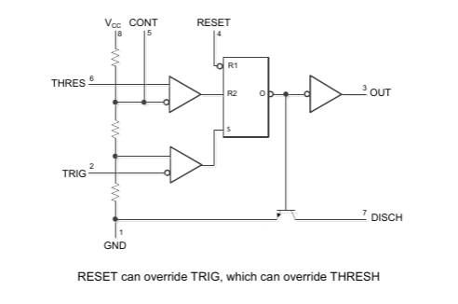

Расcчитаем tH и tL для NE555

tH = 0.693 * (1 000 000 + 1 000) * 10^-6 = 0.693

tL = 0.693 * (1 000 000) * 10^-6 = 0.693

Дальше используем для 16 бегущих огней 2-а сдвиговых регистра 74HC595

**P.S. Непонятно зачем тут диод D1. По предположению он нужен для того, чтобы если на минусе будет большой скачёк напряжения, то энергия смогла пройти через диод обратно на катушку, но это не точно.**

**Схему пока не получается сделать т.к. нет компонентов**